（二年级上册第三单元）单元整体作业设计框架
人文主题 | 儿童生活 |  |  | 任务群类型 |  |  | 实用性阅读与交流
语文要素 | 语文要素:1、阅读课文能说出自己的感受和想法2、借助词句尝试讲述课文内容。
教学内容 | 《曹冲称象》《玲玲的画》《一封信》《妈妈睡了》
单元目标分析 | 本单元以“儿童生活”为主题编排了《曹冲称象》《玲玲的画》《一封信》《妈妈睡了》四篇课文，每篇课文都以儿童视角表现了儿童的生活。  纵向分析：  横向分析：
  册序单元 | 单元主题 | 单元目标 | 课文
  三上第三单元 | 儿童生活 | 借助字词,尝试讲述课文内容  借助提示讲故事  了解故事的主要内容,复述故事  了解故事情节,简要复述课文  了解故事内容,创造性地复述故事 | 卖火柴的小女孩；那一定会很好；在牛肚子里旅行；一块奶酪
  三下第七单元 | 奇妙的世界 | 借助提示讲故事 | 我们奇妙的世界； 海底世界；火烧云
  三下第八单元 | 有趣的故事 | 了解故事的主要内容,复述故事 | 慢性子裁缝和急性子顾客；方帽子店  ；漏；枣核
  四上第八单元 | 历史故事 | 了解故事情节,简要复述课文 | 王戎不取道旁李；西门豹治邺；故事二则；扁鹊治病；纪昌学射
  五上第三单元 | 民间故事 | 了解故事内容,创造性地复述故事 | 猎人海力布；牛郎织女(一)；牛郎织女(二)
  本册单元 | 单元主题 | 单元目标
  第一单元 | 自然的秘密 | 积累并运用表示动作的词语。
  第二单元 | 识字单元 | 自主识字、自主阅读。
  第三单元 | 儿童生活 | 读课文说出自己的感受和想法。
  第四单元 | 家乡 | 联系上下文了解词句的意思。
  第五单元 | 思维方法 | 初步体会课文讲述的道理。
  第六单元 | 伟人 | 借助词句，了解课文内容。
  第七单元 | 想象 | 展开想象，获得初步的情感体验。
  第八单元 | 相处 | 借助提示，复述课文
教学方法  横纵分析 | 纵向分析：  横向分析:
  册序单元 | 单元主题 | 语文要素（技能写法） | 技能训练重点 | 训练方法
  二上第三单元 | 儿童生活 | 阅读课文，能说出自己的感受或想法， | “借助词句，尝试讲述课文内容” | 读中促悟
  二下第五单元 | 办法 | 根据课文内容，谈谈简单看法。 | 鼓励学生勇敢表达所思所想。 | 读中促悟
  单元板块 | 课文重点与难点 | 语文要素 | 教法
  《玲玲的画》 | 抓住关键句“只要肯动脑筋，坏事有时也能变成好事”，联系生活说说体会；《玲玲的画》的课后题要求学生以人物的情绪变化为脉络，用上“得意、伤心、满意”三个关键词讲讲这个故事。 | “阅读课文，能说出自己的感受或想法”。“借助词句，尝试讲述课文内容” | 引导学生思考、讨论：课文中有几种称象的方法？官员们的方法为什么不好？曹冲的方法为什么好？课文理解的重点是曹冲称象的过程。  请学生把官员想出的办法和曹冲的办法作比较，讨论为什么曹冲的办法更好。曹冲的办法好在哪里呢？至少有两个好处：一是曹冲把“大船”当作大秤，用来称象，解决了没有大秤的问题；二是曹冲想到用石块和大象进行等量代换，让大象丝毫无损。这足以说明曹冲才智过人。
  《曹冲称象》 | 针对《曹冲称象》中两种称象的办法，“说说为什么曹冲的办法好”；引导学生在画出文中提到的两种称象办法的基础上，先借助关键词句排序，再说说曹冲称象的过程。 | “阅读课文，能说出自己的感受或想法”。“借助词句，尝试讲述课文内容” | 让学生联系上文，找一找故事中的“坏事”和“好事”。在学生交流的基础上，聚焦到第8自然段中写的“整张画看上去更好了”一句。课文没有插图，教师可以在课前准备两幅画：一幅画着楼梯，楼梯上有污渍；一幅添上小狗，小狗趴在楼梯上。让学生通过前后两幅图画的比较，感受“更好”在哪里，引导学生积极乐观地思考问题，从而理解“肯动脑筋”的好处。可以拓展阅读主题类似的故事，进一步体会爸爸说的这句话的道理。
  《一封信》 | 《一封信》中，“露西前后写的两封信，你更喜欢哪一封？为什么？”。学生在课文中圈画出第二封信的内容，再试着读出来； | “阅读课文，能说出自己的感受或想法”。“借助词句，尝试讲述课文内容” | 两封信内容的梳理提取，是本课学习的重点和难点。信件的内容穿插在对话中，学生不易找全。可以让学生先圈画标记相关内容，再通过小组讨论的方式，在小组内把两封信的内容摘录下来，由此提高学生筛选信息的能力。接着让学生读一读，说说自己喜欢哪一封信，理由是什么，和小组同学交流。最后教师出示完整的信件内容，组织小组汇报交流。
  《妈妈睡了》 | 学生说说“睡梦中的妈妈”是什么样子的。 | “阅读课文，能说出自己的感受或想法”。“借助词句，尝试讲述课文内容” | 课文第1自然段可以让学生交流一下：为什么妈妈哄“我”睡觉自己却先睡着了？为什么妈妈会睡得那么熟，那么香？通过问题讨论，让学生初步了解妈妈的辛苦与劳累。第2自然段可以抓住“明亮的眼睛、弯弯的眉毛、红润的脸”这三个短语，来感受妈妈的“美丽”。第3自然段需重点理解“温柔”的意思，可以联系生活提问“你觉得谁也很温柔”来加深对“温柔”的理解。抓住省略号，引导学生想象妈妈还会在梦里想到什么，所以脸上挂着微笑。第4自然段是本课学习的重点。在教学中，可以让学生讨论：哪里可以看出妈妈好累？妈妈做了什么会这么累？可以请学生联系日常生活，说说自己的妈妈为家里人都做了些什么。在理解内容和体验情感的基础上，朗读体会妈妈的辛苦与劳累。值得关注的是，课文第2～4自然段结构相似，第一句话都是描写睡梦中妈妈的样子，其他句子都是围绕第一句来描写的。可以在学习了第2～4自然段后，请学生整体读一读这三段，引导学生发现这三段结构的相似之处。
单元教学目标  单元作业目标 | 单元教学目标 |  |  |  |  | 对应篇目 |  | 单元作业目标
单元教学目标  单元作业目标 | 1.认识66个生字，读准4个多音字，会写38个字和29个词语。积累动词，了解“踢足球”这类词组的结构特点，正确辨析运用同音字。  2.能正确、流利地朗读课文，读中了解关键词句的意思，用“一边……一边……”等词语写句子了。  3.能借助关键词句，了解课文内容，有顺序地讲一讲故事，说说信的内容、妈妈的样子等，把主要意思说清楚。  4.能针对问题，联系自己的生活，说说谁的办法好，哪封信好等，勇敢地说出自己的感受或想法，从中受到启发，乐于主动寻找解决问题的办法，发现生活中的美好，热爱童年生活。  5.继续培养专心听、静心听的好习惯，初步培养写话的兴趣与良好的写话习惯、读书积累习惯等。 |  |  |  |  | 《玲玲的画》  、  《曹冲称象》  《一封信》  《妈妈睡了》 |  | - 认识本单元55个生字，读准4个多音字会写38个字，会写29个词语  - 正确、流利地朗读课文。  - 借助关键词句，理解课文内容  - 借助关键词句，讲讲故事。  - 能针对问题，说出自己的感受或想法。  - 在具体的语境中，学习用“一边…边……”说句子。  - 写写自己喜欢的玩具。学习“在方格纸上写标点符号占一格”等基本写话格式要求。  - 养成专心听、静心听的好习惯，在听的过程中，记住主要信息。  - 学习制作积累卡，交流课内外积累的词句，初步养成积累的好习惯。  - 背诵积累古诗《小儿垂钓》  11阅读《王二小》，感受王二小的机智勇敢。
基础知识点  技能训练点  立德树人点 | 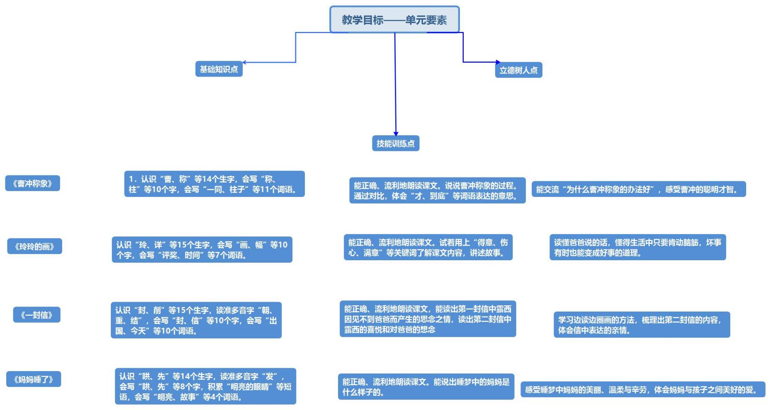
课时作业目标 | 课题 | 对应课时 | 课时作业目标
课时作业目标 | 《曹冲称象》 | 2 | 能正确、流利地朗读课文。说说曹冲称象的过程。通过对比，体会“才、到底”等词语表达的意思；交流“为什么曹冲称象的办法好”，感受曹冲的聪明才智。
课时作业目标 | 《玲玲的画》 | 1 | 能正确、流利地朗读课文。试着用上“得意、伤心、满意”等关键词了解课文内容，讲述故事；读懂爸爸说的话，懂得生活中只要肯动脑筋，坏事有时也能变成好事的道理。
课时作业目标 | 《一封信》 | 1 | 能正确、流利地朗读课文，能读出第一封信中露西因见不到爸爸而产生的思念之情，读出第二封信中露西的喜悦和对爸爸的想念；学习边读边圈画的方法，梳理出第二封信的内容，体会信中表达的亲情；通过前后信件内容对比，说说自己更喜欢哪一封信，能说明喜欢的理由。
 | 《妈妈睡了》 | 1 | 能正确、流利地朗读课文。能说出睡梦中的妈妈是什么样子的；感受睡梦中妈妈的美丽、温柔与辛劳，体会妈妈与孩子之间美好的爱。
单元作业  重难点 | 课题 | 作业重点 |  |  | 作业难点 |  |  | 设计意图
单元作业  重难点 | 《曹冲称象》 | 1. 能借助关键词句，了解课文内容，有顺序地讲一讲故事，说说信的内容、妈妈的样子等，把主要意思说清楚。2. 能针对问题，联系自己的生活，勇敢地说出自己的感受或想法，从中受到启发。3. 初步养成良好的写话习惯、阅读积累习惯等。 |  |  | - 要注意引导学生在理解课文内容的基础上提取相关信息，以课文中的相关词句为抓手讲述课文内容。教学时要引导学生关注课后思考练习题的提示，不要遗漏关键信息。  第二，本单元编排了第一次正式的写话练习，让学生说说写写自己喜爱的玩具。教材用指导语加图示的方式引导学生打开思路，并提示了写话的基本格式要求-“写在方格纸上”“标点符号也要占一格”。起始阶段的写话练习，重在培养学生书面表达的兴趣，引导学生把自己想说的话用文字表达出来，对学生写话的内容不作过多要求，能写几句 就写几句。 |  |  | 1.多元认字。2.借助课后题的排序，说说曹冲称象的过程。
单元作业  重难点 | 《玲玲的画》 |  |  |  |  |  |  | 1.鼓励学生多种方法识字。2.能够抓住关键词讲述故事。
单元作业  重难点 | 《一封信》  《妈妈睡了》 |  |  |  |  |  |  | 1.鼓励学生多元认字。  2.通过对比、圈画的方法，说自己喜欢哪一封信，说清楚理由。  - 多元认字，指导写字。  2.借助关键词句、课文插图体会妈妈与孩子间的爱。
单元作业主题设计
主要情景 | 作业主题 | 主要“教—学—评”活动 |  | 语文要素
说说谁的办法好 | 找找“聪明”的孩子 | - 生字翻翻乐。学生认读《曹冲称象》一课生字。读对了积分，读错了纠正。  - 朗读展示会。学生自由点播教师范读或者同学的朗读。展示自己的朗读。互相点评，  - 曹冲想了什么办法称大象？读一读句子。  - 找一找，曹冲是分几步称大象的？每一步做什么？。 | 评选“表达小能手” | 通过读、思、述、议、演示、观察等学习活动，感悟曹冲称象办法的巧妙。
说说谁的办法好 | 走进多彩童年 | - 借助拼音自由大声地朗读课文，读准字音读通句子  2.小练笔：说一说自己的玩具，带给自己开心你的时候和不开心的时候的故事 | 评选“朗读之星”“小小作家之星” | 试着用“得意、伤心、满意”等关键词复述课文内容。
说说谁的办法好 | 共享童年乐趣 | 1.仿照课文《曹冲称象》，用上“先……再……然后……最后”说说玩玩具的过程。  2..借助语言框架：说一说身边熟悉的人睡梦中的样子，  - 睡梦中的（ ）真（ ）！  - 睡梦中的（ ）很（ ）！  （3）睡梦中的（ ）好（ ）！ | 评选“小作家” | 学会用文字传达亲情。

